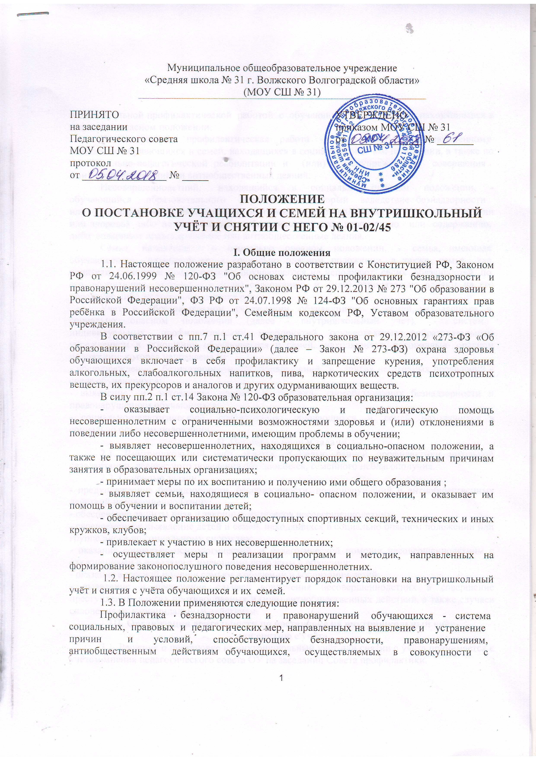
ПРИНЯТО  на заседании  Педагогического совета  МОУ СШ № 31  протокол  от ________________ № _____ | Утверждено  приказом МОУ СШ № 31  от ______________ № _______

ПОЛОЖЕНИЕ
О ПОСТАНОВКЕ УЧАЩИХСЯ И СЕМЕЙ НА ВНУТРИШКОЛЬНЫЙ УЧЁТ И СНЯТИИ С НЕГО № 01-02/45

I. Общие положения
1.1. Настоящее положение разработано в соответствии с Конституцией РФ, Законом РФ от 24.06.1999 № 120-ФЗ "Об основах системы профилактики безнадзорности и правонарушений несовершеннолетних", Законом РФ от 29.12.2013 № 273 "Об образовании в Российской Федерации", ФЗ РФ от 24.07.1998 № 124-ФЗ "Об основных гарантиях прав ребёнка в Российской Федерации", Семейным кодексом РФ, Уставом образовательного учреждения.
В соответствии с пп.7 п.1 ст.41 Федерального закона от 29.12.2012 «273-ФЗ «Об образовании в Российской Федерации» (далее – Закон № 273-ФЗ) охрана здоровья обучающихся включает в себя профилактику и запрещение курения, употребления алкогольных, слабоалкогольных напитков, пива, наркотических средств психотропных веществ, их прекурсоров и аналогов и других одурманивающих веществ.
В силу пп.2 п.1 ст.14 Закона № 120-ФЗ образовательная организация:
- оказывает социально-психологическую и педагогическую помощь несовершеннолетним с ограниченными возможностями здоровья и (или) отклонениями в поведении либо несовершеннолетними, имеющим проблемы в обучении;
- выявляет несовершеннолетних, находящихся в социально-опасном положении, а также не посещающих или систематически пропускающих по неуважительным причинам занятия в образовательных организациях;
- принимает меры по их воспитанию и получению ими общего образования ;
- выявляет семьи, находящиеся в социально- опасном положении, и оказывает им помощь в обучении и воспитании детей;
- обеспечивает организацию общедоступных спортивных секций, технических и иных кружков, клубов;
- привлекает к участию в них несовершеннолетних;
- осуществляет меры п реализации программ и методик, направленных на формирование законопослушного поведения несовершеннолетних.
1.2. Настоящее положение регламентирует порядок постановки на внутришкольный учёт и снятия с учёта обучающихся и их семей.
1.3. В Положении применяются следующие понятия:
Профилактика безнадзорности и правонарушений обучающихся - система социальных, правовых и педагогических мер, направленных на выявление и устранение причин и условий, способствующих безнадзорности, правонарушениям, антиобщественным действиям обучающихся, осуществляемых в совокупности с индивидуальной профилактической работой с обучающимися и семьями, находящимися в социально опасном положении.
Индивидуальная профилактическая работа - деятельность по своевременному выявлению обучающихся и семей, находящихся в социально опасном положении, а также по их социально-педагогической реабилитации и (или) предупреждению совершения ими правонарушений и антиобщественных деяний.
Несовершеннолетний, находящийся в социально опасном положении, - обучающийся образовательного учреждения, который вследствие безнадзорности или беспризорности находится в обстановке, представляющей опасность для его жизни или здоровья либо не отвечающей требованиям к его воспитанию или содержанию, либо совершает правонарушение или антиобщественные деяния.
Семья, находящаяся в социально опасном положении, - семья, имеющая обучающегося, находящегося в социально опасном положении, а также семья, где родители (законные представители) обучающегося не исполняют своих обязанностей по его воспитанию, обучению и (или) содержанию и (или) отрицательно влияют на его поведение либо жестоко обращаются с ним.
Учет в образовательном учреждении обучающихся и семей, находящихся в социально опасном положении (далее - внутришкольный учет), - система индивидуальных профилактических мероприятий, осуществляемая образовательным учреждением в отношении обучающегося и семей, находящихся в социально опасном положении, которая направлена на:
- предупреждение безнадзорности, правонарушений и других негативных проявлений в среде обучающихся;
- выявление и устранение причин и условий, способствующих безнадзорности и правонарушениям обучающихся;
- социально-педагогическую реабилитацию обучающихся и семей, находящихся в социально опасном положении.
II. Основные цели и задачи
2.1. Внутришкольный учёт ведётся с целью ранней профилактики школьной дезадаптации, девиантного поведения обучающихся, семейного неблагополучия.
2.2. Основные задачи:
- предупреждение безнадзорности, беспризорности, правонарушений и антиобщественных действий несовершеннолетних;
- обеспечение защиты прав и законных интересов несовершеннолетних;
- своевременное выявление детей и семей, находящихся в социально опасном положении или группе риска по социальному сиротству;
- оказание социально-психологической и педагогической помощи несовершеннолетним с отклонениями в поведении, имеющими проблемы в обучении;
- оказание адресной помощи семьям в обучении и воспитании детей;
- выявление и пресечение случаев вовлечения несовершеннолетних в совершение преступлений, других противоправных и (или) антиобщественных действий, а также случаев склонения их к суицидальным действиям.
III. Организация деятельности по постановке на внутришкольный учёт
или снятию с учёта
3.1. Решение о постановке на внутришкольный учёт или снятии с учёта принимается с учётом мнения педагогического совета ОУ на заседании Совета профилактики.
3.2. Постановка или снятие с внутришкольного учёта осуществляется по представлению классного руководителя.
3.3. Для постановки несовершеннолетнего и (или) семьи на внутришкольный учёт директору за три дня до заседания педсовета представляются следующие документы:
1) Характеристика несовершеннолетнего.
2) Справка о профилактической работе с несовершеннолетним и его родителями, подготовленная классным руководителем (законными представителями).
3) Акт обследования материально-бытовых условий семьи (по необходимости).
4) Сообщение из ПДН (при наличии).
5) Заявление родителей или иных законных представителей несовершеннолетнего об оказании им помощи (по необходимости).
3.4. На заседании педсовета обсуждается и утверждается план индивидуальной профилактической работы с несовершеннолетним и его родителями (законными представителями), определяются сроки выполнения намеченных мероприятий и ответственные лица.
3.5. Классный руководитель приглашает родителей на заседание педсовета по вопросу постановки на внутришкольный учёт их несовершеннолетнего ребёнка; а также доводит решение педсовета до сведения родителей (законных представителей), если они не присутствовали на заседании педсовета по уважительным причинам, официальным уведомлением с указанием даты и номера протокола заседания и причины постановки или снятия с учёта.
3.6. Заместиль директора по ВР ведёт банк данных учащихся и семей, состоящих на внутришкольном учёте, на учёте в КДНи ЗП, ПДН.
3.7. Для снятия несовершеннолетнего и (или) семьи с внутришкольного учёта представляется информация ответственного лица, о выполнении плана индивидуальной профилактической работы с несовершеннолетним и его родителями (законными представителями), с обязательными результатами работы и предложениями по дальнейшему сопровождению.
IV. Основания для постановки на внутришкольный учёт
4.1. Основания для постановки на внутришкольный учёт несовершеннолетних исходят из статей 5, 6, 14 Федерального Закона «Об основах системы профилактики безнадзорности и правонарушений несовершеннолетних»:
4.1.1. Непосещение или систематические пропуски занятий без уважительных причин (суммарно 15 дней).
4.1.2. Неуспеваемость учащегося по учебным предметам.
4.1.3. Социально-опасное положение:
а) безнадзорность или беспризорность.
б) бродяжничество или попрошайничество.
4.1.4. Употребление психоактивных и токсических веществ, наркотических средств, спиртных напитков, курение.
4.1.5. Участие в неформальных объединениях и организациях антиобщественной направленности.
4.1.6. Совершение правонарушения до достижения возраста, с которого наступает уголовная ответственность.
4.1.7. Систематическое нарушение внутреннего распорядка школы (систематическое невыполнение д/з, отказ от работы на уроке, постоянное отсутствие учебника, тетради, разговоры на уроках и др.).
4.1.8. Систематическое нарушение дисциплины в школе (драки, грубость, сквернословие и др.) и Устава образовательного учреждения. 4.2.7. Совершение правонарушения, повлекшего применение меры административного взыскания;
4.1.9. Совершение правонарушения до достижения возраста, с которого наступает административная ответственность;
4.1.10. Освобождение от уголовной ответственности вследствие акта об амнистии или в связи с изменением обстановки, а также в случаях , когда признано, что исправление несовершеннолетнего может быть достигнуто путём применения принудительных мер воспитательного воздействия;
4.1.11. Обвинение или подозрение в совершении преступлений, в отношении которых избраны меры пресечения, предусмотренные Уголовно-процессуальным кодексом РФ;
4.1.12. Отбывание наказания в виде лишения свободы в воспитательных колониях;
4.1.13. Условно-досрочное освобождение от отбывания наказания, освобождение от наказания в следствие акта об амнистии или в связи с помилованием;
4.1.14. Предоставление отсрочки отбывания наказания или отсрочка исполнения приговора;
4.1.15. Освобождение из учреждений уголовно-исполнительной системы , вернувшихся из специальных учебно-воспитательных учреждений закрытого типа, если они в период пребывания в указанных (или) после освобождения (выпуска) находятся в социально-опасном положении и (или) нуждаются в социальной помощи и (или) реабилитации;
4.1.16. Осуждение за совершение преступления небольшой или средней тяжести и освобождённых судом от наказания с применением принудительных мер воспитательного воздействия;
4.1.17. Осуждение условно, осуждение к обязательным работам, исправительным работам или иным мерам наказания, не связанным с лишением свободы.
4.1.18. Содержание в социально-реабилитационных центрах для несовершеннолетних, социальных приютах, центрах помощи детям, оставшимся без попечения родителей, специальных учебно-воспитательных и др. учреждениях для несовершеннолетних, нуждающихся в социальной помощи и (или) реабилитации;
4.2. Основания для постановки на внутришкольный учёт семьи, в которой родители (законные представители):
4.2.1. Неисполнение обязанностей по воспитанию, обучению и (или) содержанию своих детей.
4.2.2. Злоупотребление наркотиками и спиртными напитками; отрицательное влияние на поведение несовершеннолетних, вовлечение их в противоправные действия (преступления, бродяжничество, попрошайничество, проституцию, распространение и употребление наркотиков, спиртных напитков т.д.).
4.2.3. Допущение в отношении своих детей жестокого обращения.
4.2.4. В том числе, наличие в семье детей, находящихся в социально опасном положении и состоящих на учёте в образовательном учреждении.
4.2.5. Профилактический учёт семьи в КДНиЗП, ПДН.

V. Основания для снятия с внутришкольного учёта
5.1. Позитивные изменения, сохраняющиеся длительное время (минимум 2 месяца), указанных в настоящем положении обстоятельств жизни обучающегося. Кроме того, с внутришкольного учета снимаются обучающиеся:
- окончившие государственное образовательное учреждение;
- сменившие место жительство и перешедшие в другое образовательное учреждение;
- а также по другим объективным причинам.
5.2. Поступившие данные о снятии несовершеннолетнего, его родителей с учёта в ПДН.
VI. Порядок проведения индивидуальной профилактической работы
Индивидуальная профилактическая работа в отношении несовершеннолетних, их родителей или иных законных представителей проводится в сроки, необходимые для оказания социальной и иной помощи несовершеннолетним, или до устранения причин и условий, способствовавших безнадзорности, беспризорности, правонарушениям или антиобщественным действиям несовершеннолетних, или наступления других обстоятельств, предусмотренных законодательством Российской Федерации.
Классный руководитель разрабатывает план индивидуальной профилактической работы с данным несовершеннолетним.
На учащегося заводится карточка индивидуального изучения и учета подростка(социальный паспорт учащегося, семьи). Карточка ведется классным руководителем совместно, по необходимости с привлечением других служб, в чьи обязанности входит работа с данной категорией несовершеннолетних.
Классный руководитель проводит профилактическую работу и контроль за учебной и внеурочной деятельностью несовершеннолетнего. Классный руководитель проводит анализ профилактической работы с несовершеннолетними, стоящими на внутришкольном учете.
Обо всех результатах контроля за несовершеннолетним (пропуски уроков, нарушения дисциплины) родители ставятся в известность классным руководителем. Если пропуски занятий, плохая подготовка к ним становятся систематическими, родители с несовершеннолетним вызываются на заседание педсовета или Совета профилактики, где рассматриваются вопросы:
- невыполнения родителями обязанностей по обучению и воспитанию несовершеннолетнего;
- уклонение несовершеннолетнего от обучения (прогулы, невыполнение домашних заданий, не работал на уроках).
Педсовет имеет право ходатайствовать перед администрацией школы:
- о вынесении выговора учащимся;
- о вынесении благодарности учащимся;
- о составлении индивидуального графика дополнительных учебных занятий для учащегося в течение четверти;
- о составлении индивидуального графика дополнительных учебных занятий для учащегося во время каникул;
- об установлении срока сдачи задолженностей по предметам и осуществлении контроля за их выполнением;
- о перенесении срока окончания учебной четверти, учебного года для несовершеннолетнего, находившегося на длительном лечении или находящегося в социально опасном положении;
- ходатайствовать перед психолого-медико-педагогической комиссией о необходимости обследования учащегося с целью составления для него индивидуального учебного плана и психолого-медико-педагогического сопровождения.
Если в результате проведения профилактической работы классным руководителем с несовершеннолетним и его семьей делается вывод о необходимости особой психологической помощи подростку и его семье, администрация школы обращается с запросом о помощи несовершеннолетнему и его семье в органы профилактики.
Если родители отказываются от помощи, предлагаемой школой, сами не занимаются проблемами ребенка, администрация школы выносит решение об обращении с ходатайством в Комиссию по делам несовершеннолетних:
- о проведении профилактической работы с несовершеннолетними, употребляющими спиртные напитки, наркотические вещества, психотропные вещества, привлекавшимися к административной ответственности, вернувшимися из специальных учебно-воспитательных или лечебно-воспитательных учреждений закрытого типа;
- о рассмотрении материала в отношении несовершеннолетнего, совершившего деяние, за которое установлена административная ответственность;
- об оказании помощи в организации занятий дополнительным образованием несовершеннолетнего, состоящего на профилактическом учете в объединениях муниципального уровня;
- об оказании помощи в организации летнего отдыха несовершеннолетнего, состоящего на профилактическом учете;
- о рассмотрении материала в отношении родителей (законных представителей), не выполняющих свои обязанности по содержанию, воспитанию или обучению несовершеннолетнего;
- об административных мерах воздействия на родителей несовершеннолетних и самих несовершеннолетних, уклоняющихся от выполнения Закона РФ "Об образовании";
- о постановке учащегося на учет в ПДН.
Для этого требуется определенный набор документов:
- ходатайство;
- характеристика на несовершеннолетнего;
- копии актов посещения семьи;
- общая справка о проведенной профилактической работе с несовершеннолетним и его семьей (если материал очень большой, тогда необходимо объединить характеристику со справкой о профилактической работе в один документ - характеристику несовершеннолетнего).
На заседании педсовета классный руководитель оформляет представление на снятие с внутришкольного профилактического учета несовершеннолетнего, на заседание Совета профилактики приглашаются уведомлением родители.
В некоторых случаях на педсовете может быть вручена благодарность родителям за своевременную поддержку и помощь педагогическому коллективу в выработке совместных действий, необходимых для помощи несовершеннолетнему в преодолении им возникших трудностей. Это является хорошим стимулом в развитии позитивных отношений семьи к мерам, предпринимаемым педагогическим коллективом школы.

Срок действия данного локального акта до внесения изменений.

